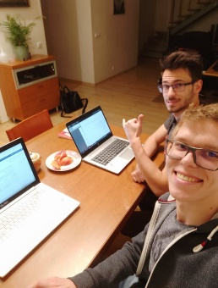Rühma nimi: AC

Info loodava veebilehe kohta:

Lehe eesmärk on anda infot erinevate Tartu ja Tartu lähisümbruse vabaaja veetmise võimaluste kohta.

Leht sisaldab erinevat tüüpi informatsiooni vabaaja veetmise võimaluste kohta: pildiline/video illustratsioon, lühikirjeldus, hinnad, asukohad, nõuanded.

Esialgne ülesehitus: Esileht pakuks valikut 3-st peakategooriast (näiteks: Sport, Kultuur, Seiklus), millest haruneks omakorda tegevuste kaupa teisejärgulised aktiivsust käsitleva sisuga lehed. Mis sisaldavat kirjeldust, pilti/videot, keskmist hinda, asukohta, viiteid täpsemale informatsioonile/teenusepakkujatele.

| Ülesanne või funktsionaalsus | Tähtaeg | Ajakulu  (per capita) | Vastutav rühmaliige |
| --- | --- | --- | --- |
| Tegevustepanga määramine ja info kogumine | 09.nov.2020 | 2 h | Aleksei |
| Tekstilise sisu loomine, lisamaterjali (pildid, viited jne) hankimine | 16.nov.2020 | 3 h | Aleksei |
| Veebilehe kujunduse disainpaketi koostamine | 18.nov.2020 | 2 h | Taisto |
| Veebilehe loomine | 26.nov.2020 | 18 h | Rasmus |
| Veebilehe täiendamine, testimine ja troubleshooting. | 29.nov.2020 | 5 h | Taisto |
|  | kõik tähtajad <30. november | Ajakulu summa (<30 tundi rühmaliikme kohta): |  |